ГБДОУ НАО «Детский Сад п. Хорей Вер»
«Полезные и вредные привычки»
Алёна Терентьева
10.4.2023

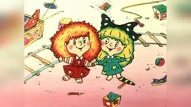

«Вредные и полезные привычки»
В зал входят две сестрички Чистюля и Грязнуля
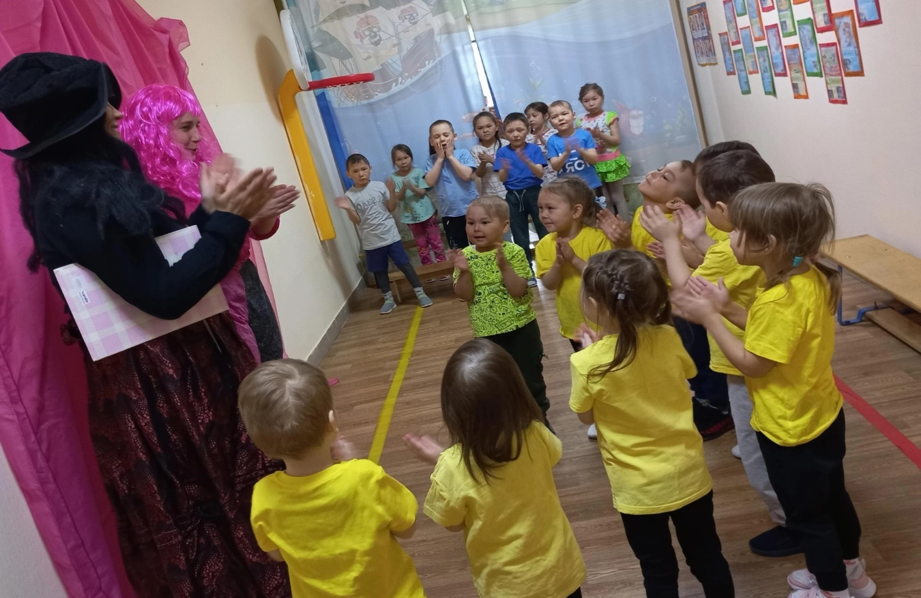
Чистюлька: Меня зовут Чистюлька, а это моя сестричка — Грязнулька, только она никогда не здоровается.
Грязнулька: А зачем? Мне и так хорошо.
Чистюлька: Ребята, объясните, зачем нужно здороваться.
Давайте познакомим наших гостей с веселым приветствием.
Игровое упражнение: «Здравствуйте, ладошки» выполняют все вместе
Здравствуйте, ладошки,
Хлоп, хлоп, хлоп!
Здравствуйте, ножки,
Топ, топ, топ!
Здравствуйте, щечки,
Плюх, плюх, плюх,
Пухленькие щечки,
Плюх, плюх, плюх!
Здравствуйте, глазки,
Миг, миг, миг!
Здравствуйте, плечики,
Чик, чик, чик!
Здравствуйте, губки,
Здравствуйте, зубки,
Цок, цок, цок!
Здравствуй, мой носик,
Бип, бип, бип!
Чистюлька и Грязнулька: Здравствуйте, все! Привет!
Чистюлька: Грязнулька, воспитанные дети каждое утро здороваются, а еще они по утрам умываются, «а не чистым трубочистам стыд и срам».
Грязнулька: А мне и так хорошо!
Никогда не мойте руки, шею, уши и лицо,
Это глупое занятие не приводит ни к чему,
Вновь испачкаются руки, шея, уши и лицо,
Так зачем же тратить силы, время попусту терять,
Стричься тоже бесполезно, никакого смысла нет,
К старости сама собою облысеет голова.
Чистюлька: А я вот по утрам чищу зубы, делаю зарядку, потому я никогда не болею. А еще у меня нет вредных привычек.
Грязнулька: А что такое привычка и почему она вредная.
Дети объясняют Грязнульке, что такое привычка, что привычки бывают вредные и полезные. Это действие, которое мы повторяем, даже не всегда замечая это. Привычка — это такое действие, которое становится для нас тем, без чего мы не можем жить.
Грязнулька: Ребята, помогите мне разобраться «Вредно — полезно». Если я вам называю полезную привычку, то вы хлопайте в ладошки, если вредную — топайте. Игра «Вредно и полезно».
- Грызть ногти;
- Соблюдать режим дня;
- Долго смотреть телевизор;
- Правильно питаться
- Говорить неправду.
- Общаться с людьми;
- Чистить зубы.
- Кричать
- Убирать за собой игрушки.
- Делать зарядку.
- Есть много сладостей.
- Грызть ногти.
- Обзывать детей.
- Говорить правду.
- Неряшливо одеваться.
- Пользоваться носовым платком.
- Обманывать.
- Кушать молча.
Чистюлька: Есть еще вредные, опасные для жизни привычки: Есть грязными руками, не чистить зубы по утрам, не расчесываться, не беречь свои вещи, разбрасывать игрушки. Ребята, а вы умейте соревноваться
Игра «Что нужно для умывания? » В корзине лежат средства для умывания (мочалка, зубная паста, расческа, зубная щетка, шампунь, полотенце, книги, игрушки, по сигналу необходимо переложить в другую корзину только средства для умывания.
Соревнование «Собери полезные овощи» По сигналу участники команд бегут в другой конец площадки, берут один полезный овощ или фрукт, бегом возвращаются обратно, передают эстафету другому ребенку .
Соревнование «Перетяни канат»
Дети делятся на 2е команды, примерно равные, по команде начинают перетягивать канат, та команда которая быстрее перетянет своих соперников за линию, побеждает.
Грязнуля: А с моей игрой справитесь! Соревнование. «Собери игрушки»
Чистюля: Вот какие молодцы!
Чистюлька: Знаешь, Грязнулька, я сейчас познакомлю тебя с привычками. А потом ты мне скажешь хочешь ли ты с ними дружить!
Грязнулька: Договорились.
Просмотр м/ф «Привычки»
Грязнулька: Ой, я не хочу иметь таких сестричек!
Грязнулька: Чистюлька, а Чистюлька а давай ребятам загадки про чистоту загадаем.
Чистюлька: Давай!
Слушайте первую загадку: (загадывают загадки по очереди, при этом Грязнулька поправляет свои волосы, одежду и становится чистым мальчиком)
1. Хожу – брожу не по лесам
А по усам и волосам
И зубы у меня длинней,
Чем у волка и медведей.
(Расческа)
2. Ускользает, как живое
Но не выпущу его я,
Белой пеной пенится,
Руки мыть не ленится.
(Мыло)
3. Дорожку полосатую,
Мягкую, лохматую,
Я беру то и дело с собою,
Когда руки и шею мою.
(Полотенце)
4. Верный помощник я мыла,
Мою голову игриво,
Превращаюсь в пену я,
Легкую и белую.
(Шампунь)
5. Пластмассовая спинка
На спинке – щетинка,
Со своей подружкой пастой,
Чищу зубы не напрасно.
(Зубная щетка).
Грязнуля: А давайте немного потанцуем! ( игротанец « Мы сначала пойдем налево…»)
Чистюлька: А еще полезная привычка - правильно питаться!
Грязнулька: Про правильное питание я знаю, нам с Чистюлькой об этом мама рассказывала.
Давайте поиграем в игру, которая называется «Да и нет».
Если еда полезная – отвечайте «Да», если не полезная - «Нет». (Читают по очереди)
1. Каша – вкусная еда.
Это нам полезно?
2. Лук зеленый иногда
Нам полезен, дети?
3. В луже грязная вода
Нам полезна иногда?
4. Щи – отличная еда
Вы со мной согласны?
5. Мухоморный суп – еда.
Это нам полезно?
6. Фрукты – просто красота
Это нам полезно?
7. Грязных ягод иногда
Съесть полезно, детки?
8. Овощей растет гряда
Овощи полезны?
9. Сок, компотик иногда
Нам полезны дети?
10. Съесть мешок большой конфет
Нам полезно дети?
11. Лишь полезная еда
На столе у нас всегда
А раз – полезная еда -
Будем мы здоровы?
Чистюлька:
Каждый твердо должен знать:
Здоровье надо сохранять.
Нужно правильно питаться,
Нужно спортом заниматься.
Руки мыть перед едой,
Зубы чистить, закаляться
И всегда дружить с водой.
И тогда все люди в мире
Долго-долго будут жить.
И запомни: ведь здоровье
В магазине не купить!
Грязнулька: Спасибо, вам, ребята! Очень мы рады, что попали сегодня к вам в гости и узнали, что такое полезные привычки и как они помогают людям в жизни. Обещаем, что будем ими пользоваться и никогда не будем про них забывать. А вы обещаете? Ну что же тогда, прощайте! Герои уходят. Дети расходятся по группам.

